Uniunea Artiştilor Plastici din Republica Moldova ▒ Centrul Expoziţional Constantin Brâncuşi

Expoziţie personală de pictură:EA

E | 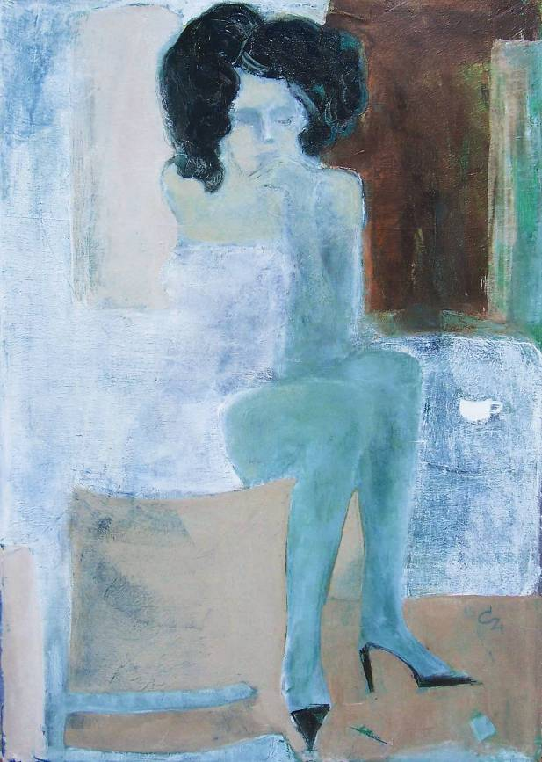  COZMOLICI VICTORIA, Chişinău 1978: Ea, ulei pe pânză, 800 × 650 mm, 2015.  Lucrare din colecţia autorului. © imagine Cozmolici V, © design CECBR, 2015 | A

VICTORIA COZMOLICI

septembrie 24-11 octombrie, 2015 │Vernisaj: Joi, 24 septembrie 2015, ora 16:00

Centrul Expoziţional Constantin Brâncuşi UAP
Bd. Ştefan cel Mare şi Sfânt, nr. 3, MD-2001, Chişinău │Program – zilnic – 10:00-18:00. Luni închis. www.arta.md

